Министерство образования и науки Российской Федерации
Федеральное государственное автономное образовательное учреждение
высшего образования
Национальный исследовательский ядерный университет «МИФИ»
Саровский физико-технический институт – филиал НИЯУ МИФИ
Физико-технический факультет
Кафедра философии и истории

XIX студенческая конференция по гуманитарным и социальным наукам
VII студенческая конференция по социологии
«Институциональная среда и модернизации России»
6 декабря 2016 г.

Атланты — люди органической модернизации

Доклад:
студентов группы ТМ34Д
А. Тимаева, О. Артамоновой,
Н. Смирновой, М. Староверова
Преподаватель:
кандидат исторических наук, доцент
О.В. Савченко

Саров – 2016
Слайд 1
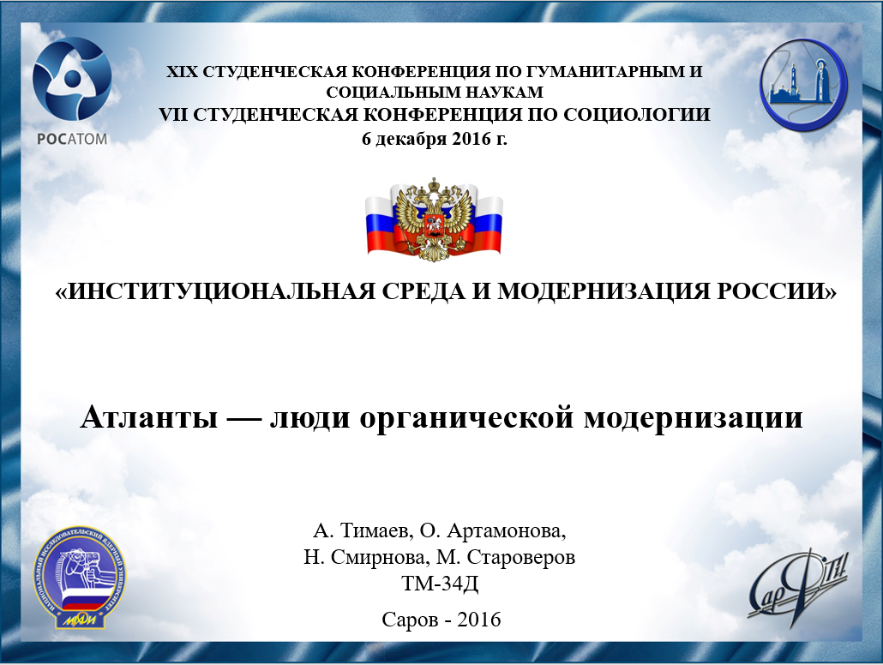
Добрый день, уважаемое жюри, участники и гости конференции. Мы представляем доклад на тему «Атланты — люди органической модернизации».
Слайд 2
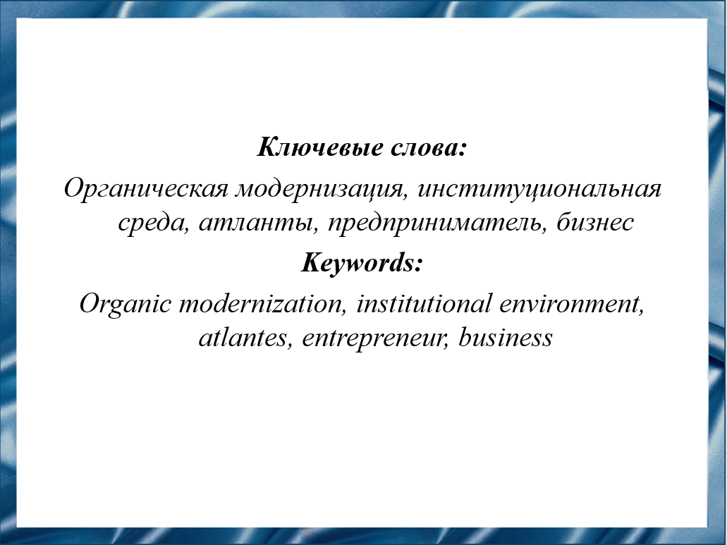
Актуальность нашей темы обуславливается тем, что органическая модернизация начинается с изменения общественного сознания.
Слайд 3
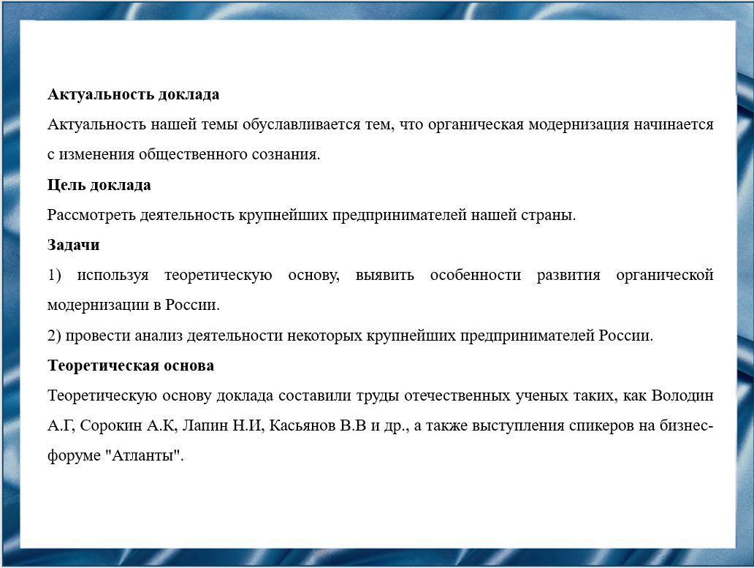
Цель доклада: рассмотреть деятельность крупнейших предпринимателей нашей страны.

Слайд 4
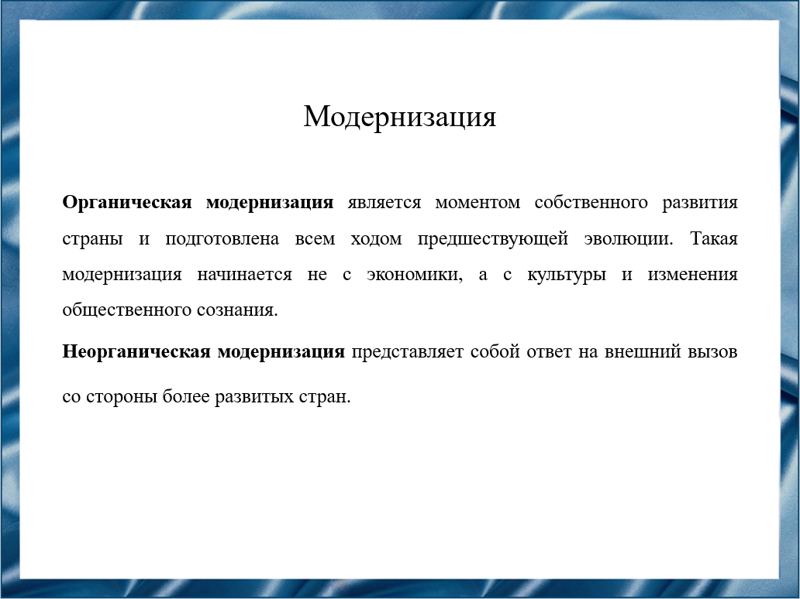
Существует два вида модернизации: органическая и неорганическая. Характерной особенностью как органической, так и неорганической модернизации является её источник. В случае органической модернизации источником является культура и изменение общественного сознания. Естественно, наиболее результативной и прогрессивной является органическая модернизация.
Итак, рассмотрим примеры органической модернизации. В качестве этих примеров мы выбрали деятельность крупнейших предпринимателей нашей страны. В октябре этого года состоялся бизнес-форум в Москве «Атланты». История употребления этого термина как описывающего крупного бизнесмена идет из философии Айн Рэнд, из ее известного романа «Атлант расплавил плечи». Эта книга занимает второе место по читаемости после Библии в Америке и считается библией капитализма. В программе форума было подчеркнуто, что атланты – это часто недооцененные обществом люди, но их продукты и их бизнес делают нашу жизнь лучше. Атланты - это предприниматели, топ-менеджеры и бизнесмены, которые выбрали свой путь и с каждым следующим шагом приближаются к цели.

Слайд 5
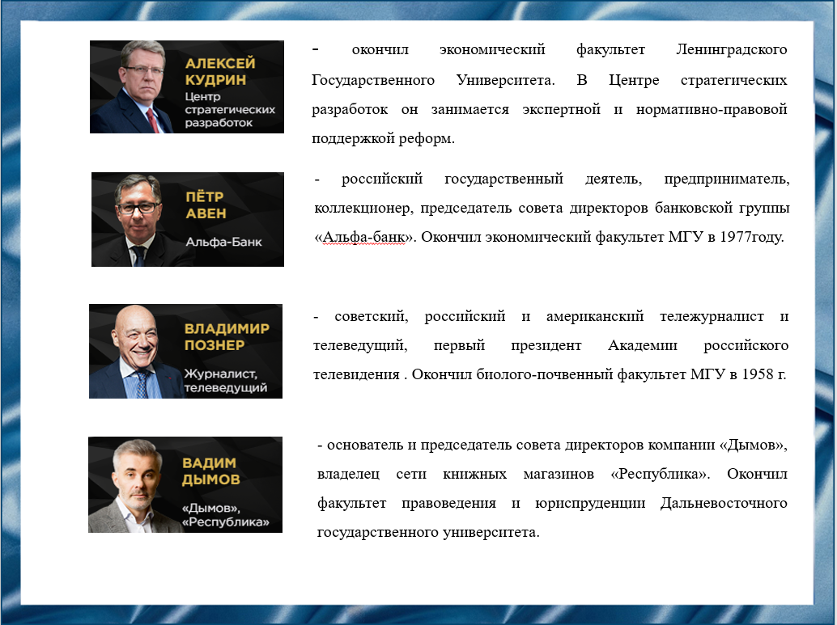
Алексей Кудрин начинал свою карьеру в 1983 году как стажер-исследователь в Институте социально - экономических проблем Академии наук СССР. Долгое время он принимал активное участие в работе Ленинградского института, специализирующегося на изучении и анализе социально-экономических проблем. В 2004 году был назначен на пост министра финансов РФ. Затем ушел в отставку. На данный момент является организатором бизнес-форума «Атланты», благодаря которому многие предприниматели могут делиться своими новшествами и идеями, а начинающие бизнесмены могут почерпнуть опыт для дальнейшего развития. Кроме того, это может привести к развитию органической модернизации.
Для Петра Авена деньги-это доказательство того, что что-то получается. По его мнению, для того, чтобы что-то получить, нужно многое отдать. На форуме он сказал, что многие заработали миллионы случайно или благодаря своей наглости, аморальности. Но тем не менее среди богатых людей намного больше достойных, чем может показаться со стороны.
Владимир Познер считает, что нет ничего важнее для развития общества, чем подвергать все сомнению, ставить вопросы и получать на них ответы. Собственно, это и есть матрица любой мысли.
Вадим Дымов открыл сеть книжных магазинов «Республика» (где иногда инкогнито работает продавцом). Как он сам говорит, «Я сторонник теории здравого смысла. В большей степени отдаюсь велению сердца, чем голосу разума или интеллекта. И поэтому многие вещи я делаю по наитию, сразу. Если мне не нравится – я никогда не буду браться. Меня силком никуда не притащишь».

Слайд 6
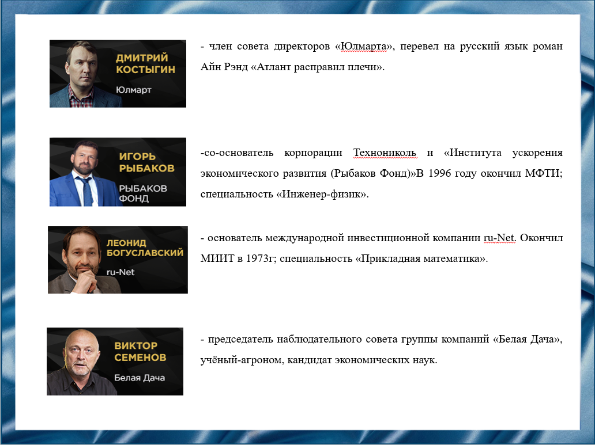
Дмитрий Костыгин говорит, что постоянный поиск продукта - неизбежность в бизнесе. «Я сторонник того, чтобы не воевать и не делить существующее, а создавать спрос, расширять границы».
Игорь Рыбаков достигнув предпринимательского успеха, сделал своей главной целью социально-ориентированную деятельность. Принимая благосостояние семьи как благословление, а не привилегию, семья Рыбаковых берет на себя ответственность и обязательства за развитие и укрепление общественных благ доступных каждому.
Леонид Богуславский считает, что удачные возможности есть у каждого. Надо их распознать, рискнуть и проявить волю. К ошибкам он относится достаточно легко, анализирует их, но старается, чтобы они его не «пожирали». Если происходит что-то неблагоприятное считает, что сам виноват, а не окружающие его люди.
Секрет успеха бизнеса Виктора Семенова в разных, в том числе кризисных экономических ситуациях, прост и применим в любом производстве. Семенов убежден, что нужно в первую очередь поднимать чувство значимости работника и стабилизировать коллектив. А остальное - дело техники.

Слайд 7
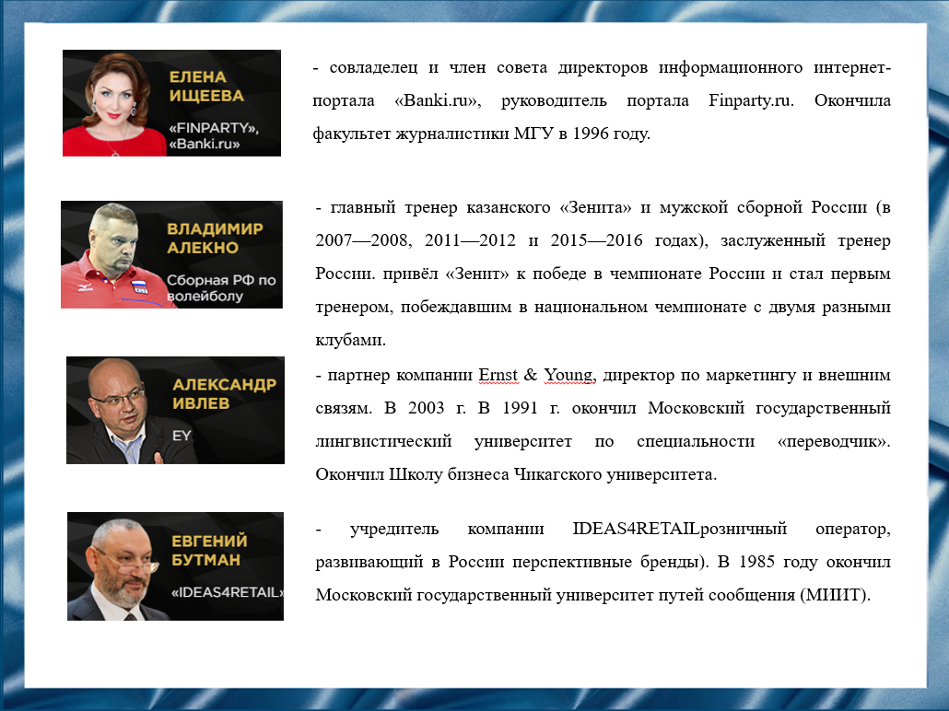
Елена Ищеева убеждена, что финансовая грамотность у нас в стране в зачаточном состоянии, мы постоянно боимся, не знаем ответов на элементарные вопросы. Как открыть депозит? Для чего брать кредит и под какие проценты? Как говорит сама Елена: «Я люблю говорить о деньгах, умею ими распоряжаться и хочу знать, как они работают».
Как говорит Владимир Алекно, «Бить себя в грудь и обещать выиграть все турниры, может только шарлатан. Я – не тренер-шарлатан. Но я могу обещать, что я и мои ребята приложат все силы для достижения целей». Работа на пределе возможностей, самодисциплина и талант - без этого даже самая сильная команда в мире может и не добиться успеха.
По мнению Александра Ивлева, залогом успешного бизнеса является трудолюбие. Однако важен и талант, особый склад ума, стратегическое мышление и способность нести ответственность за решения, которые позволяют менять правила игры и получать удовлетворение от реализации самых смелых амбиций. Даже сейчас, в не самые простые времена, предприниматели уверенно ведут свои предприятия к новым горизонтам, сохраняют оптимизм и вдохновляют других.
Евгений Бутман убежден, что каждый предприниматель должен уметь считать деньги и уделять этому существенное внимание. Должен понимать, как устроены бизнес-процессы, и воссоздавать их, а не изобретать каждый раз велосипед. Должен хорошо разбираться в людях и в их мотивации. Понимать хотя бы на базовом уровне маркетинг. Знать, как устроена инфраструктура и его отрасль. И – возможно, это главное – он должен уметь принимать правильные решения. Все эти знания и навыки можно приобрести, только проработав несколько лет на ответственной должности.

Слайд 8
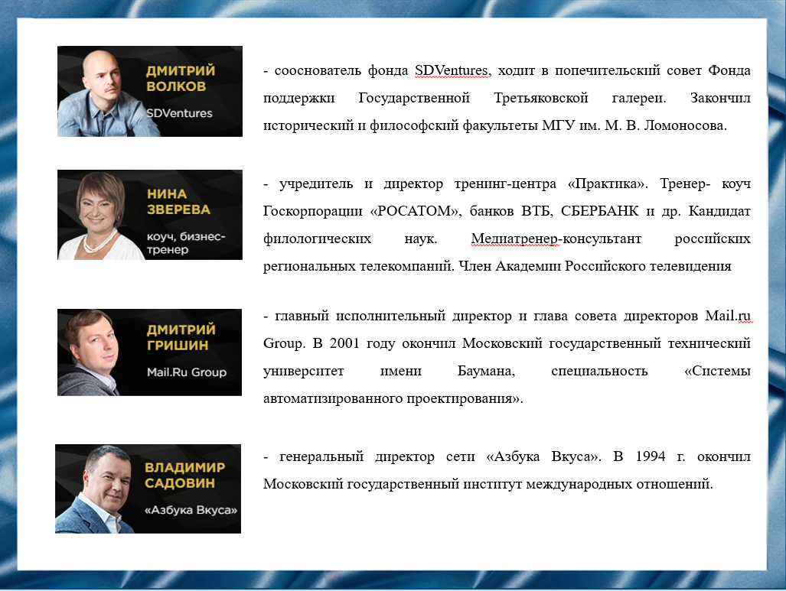
Дмитрий Волков залогом успеха считает следующее: «Вдохновение и критическое мышление – это фундамент для инноваций. А инновации двигают технологиями. Если совместить это все вместе – получается успешный инновационный технологический бизнес. Мне кажется в этом лицо нашего бизнеса, образ компании и способ «моего существования».
По мнению Нины Зверевой, есть известная формула: сначала ты работаешь на имя, затем имя работает на тебя. Это так, но работать на имя надо постоянно. Развиваться, совершенствоваться, все время узнавать что-то новое, инвестировать в себя. Если нет развития, то быстро станешь ветераном. Не говорю уже о ситуациях, когда репутация теряется в один момент из-за собственного неправильного выбора.
С точки зрения Дмитрия Гришина как потребителя, ему намного больше нравится модель, когда можно пользоваться сервисом бесплатно, и если он захочет, то сможет потратить деньги. Плох тот механизм, когда требуют большое количество денег, и еще непонятно, что можно за них получить.
Владимир Садовин считает, что основа любого бизнеса-люди. Многие его спрашивают, как добиться от персонала продуктовых магазинов искренних улыбок и высокого качества обслуживания. На что он отвечает: нужно просто хорошо людям платить. Можно бесконечно говорить о корпоративной культуре, но, если платить людям копейки, все это не работает.

Слайд 9
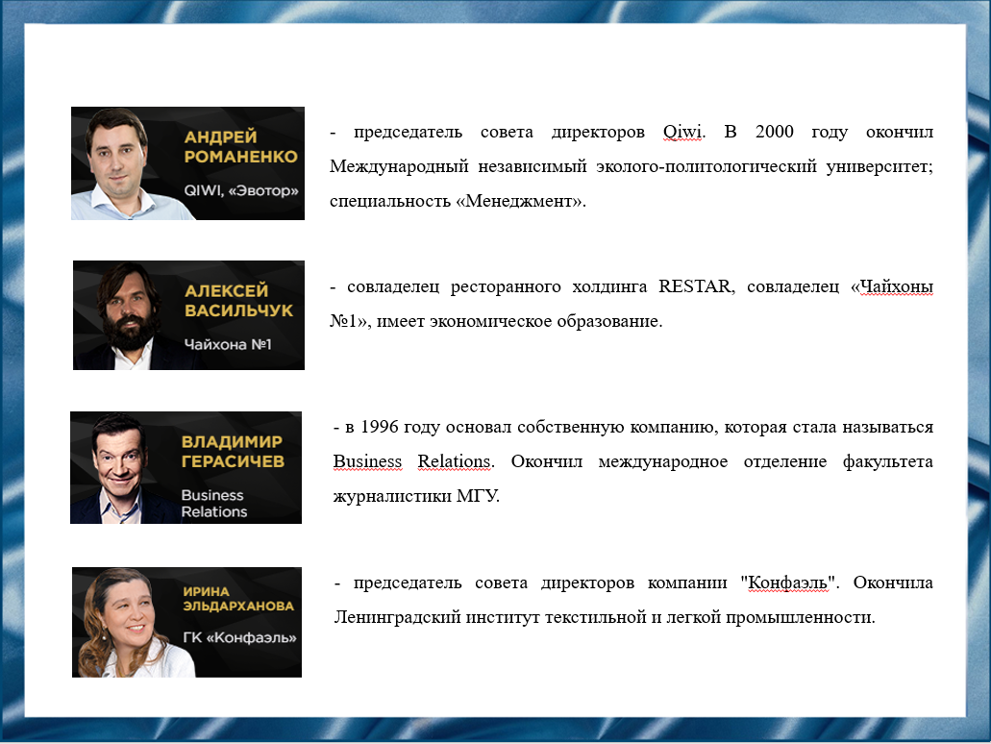
Андрей Романенко заметил на форуме, что выбранная стратегия определяет то направление, куда будут вложены деньги. «Чем лучше у тебя дела, тем больше нужно делать» - именно эта позиция привела его к успеху.
Алексей Васильчук определяет все не количеством денег, а тем, какой продукт клиент хочет получить. Если предприниматель делает «как для себя», то это и будет пользоваться спросом.
Владимиру Герасичеву кажется ошибочно рассматривать любой бизнес только как способ заработать. Это, прежде всего, возможность быть полезным и нужным.
По мнению Ирины Эльдархановой, женщины, занимающиеся своим делом, должны быть максималистами. Без этого бизнес не будет успешным. Здесь понятия «нельзя» и «невозможно» отбрасываются. Нужно жертвовать своими личными интересами, удовольствиями и развлечениями. Все посвящается делу.

Слайд 10
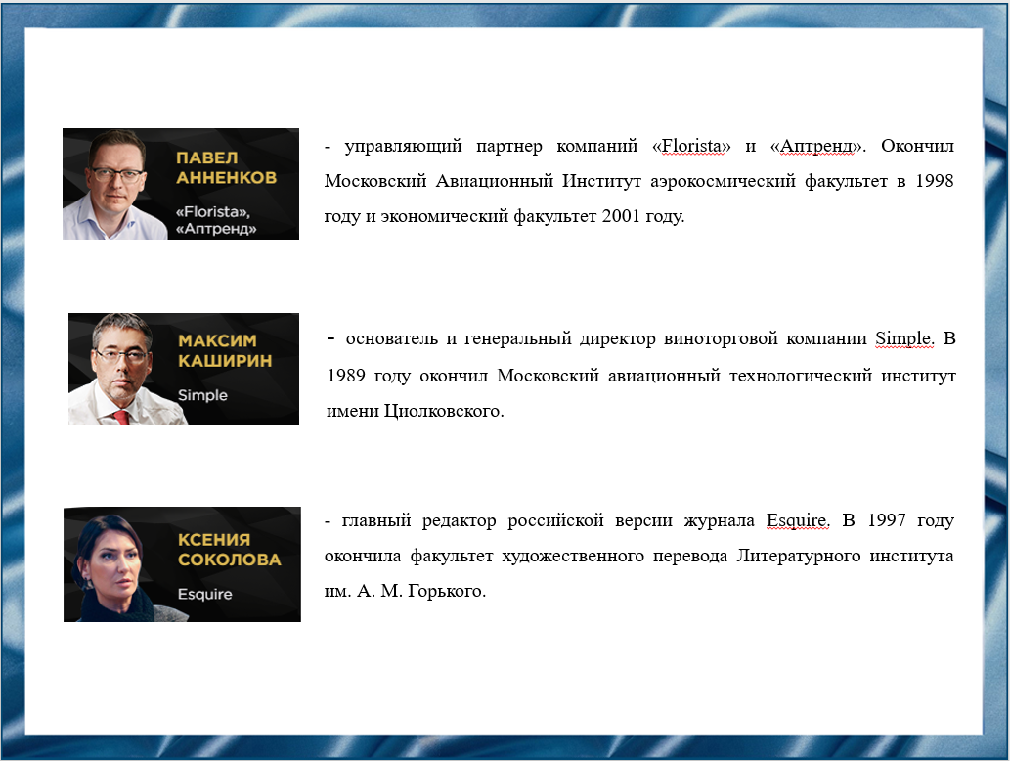
Павел Анненков своим правилом считает следующее: «Чтобы построить успешную компанию вам не нужно делать в бизнесе все правильно. Просто надо делать меньше ошибок, которые приводят к потерям прибыли».
Максим Каширин считает, что самое важное – всегда взвешенно оценивать ситуацию и быть гибкими по отношения к своим партнерам и клиентам.
Ксения Соколова на данный момент – кандидат в депутаты от Партии роста. А также успешная женщина, у которой есть семья и любимое дело (журналистика). Она сделала себя сама. Ее карьера – ее труд, а не заслуга богатых родителей или мужчины.

Слайд 11
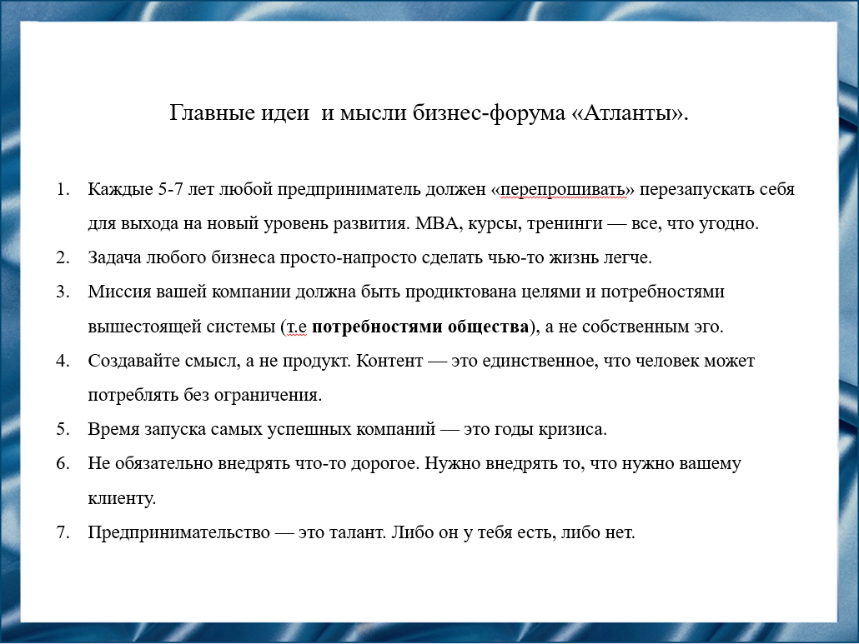
Благодаря выступлениям спикеров удалось сформулировать главные идеи и мысли бизнес-форума «Атланты». Для успешного ведения бизнеса предпринимателям необходимо постоянно развиваться, посещать различные курсы и тренинги. Миссия компании должна быть ориентирована на выполнение потребностей общества, а не на достижение богатства. Главное создавать смысл, содержание, которое смог бы потреблять человек без ограничений.

Слайд 12
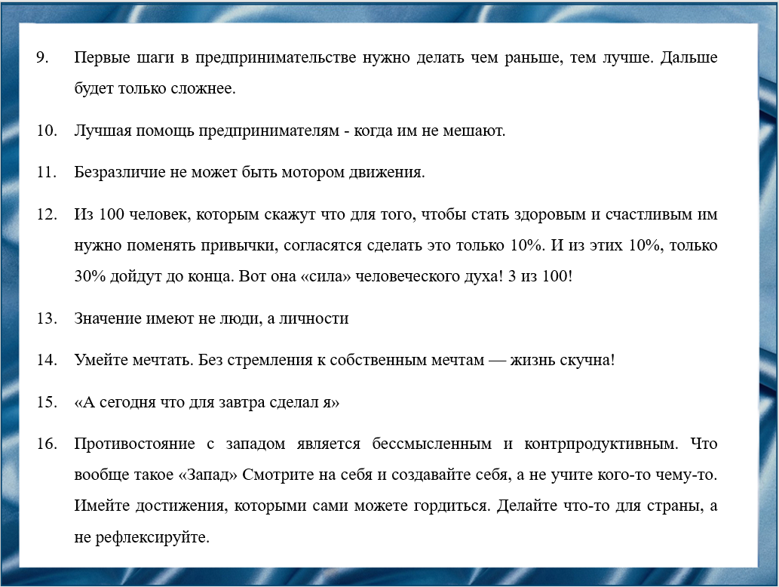
Необходимо думать о завтрашнем дне. Сочинять мечты, стремиться к ним. Не бояться риска, осуждения со стороны общества. Нужно жертвовать своими личными интересами, удовольствиями и развлечениями. Все посвящать делу.

Слайд 14
Каждая страна определяет путь, по которому идет. В России всегда была многоукладность. У нас есть как органическая, так и неорганическая модернизация. Для нашей страны формула успешного бизнеса порой похожа на формулу философского камня: есть много рецептов, но результат не всегда соответствует ожиданиям. Одни компании процветают, другие – сходят с дистанции.

Слайд 15.
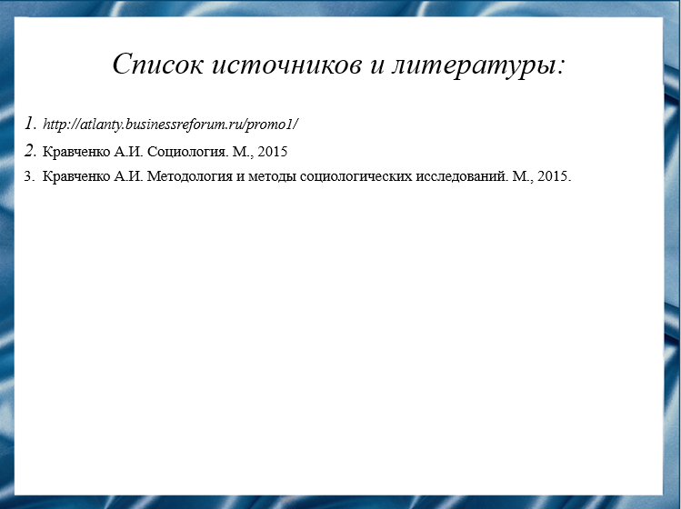

Слайд 16

